**清理夜间无证经营和占道经营的专项行动**

为根本解决我县夜间无证经营和占道经营等违法行为，进一步规范市场秩序，减少环境卫生隐患，2019年1月4日晚，住建局城管大队全体队员出动，在县城范围内彻查无证经营和占道经营的流动摊贩，共查处两起无证经营和占道经营流动摊贩，主要经营项目：烧烤。查处时主要进行教育劝导其应按规定进行经营活动，并让其立即撤离占道经营场所，如不服从管理我大队将采取没收处理，不予返还。

附图所示：

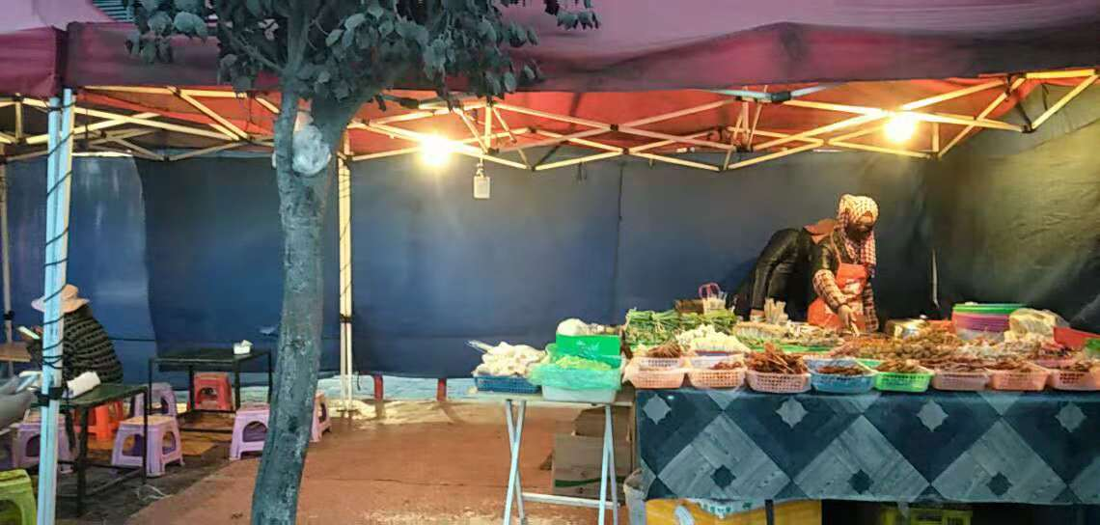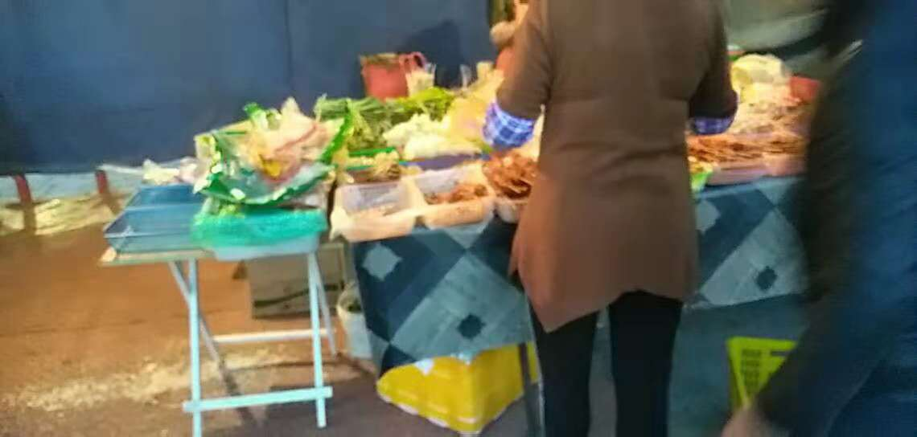

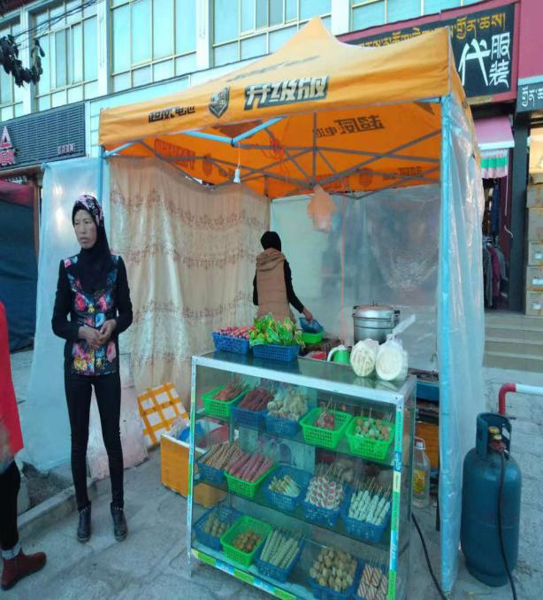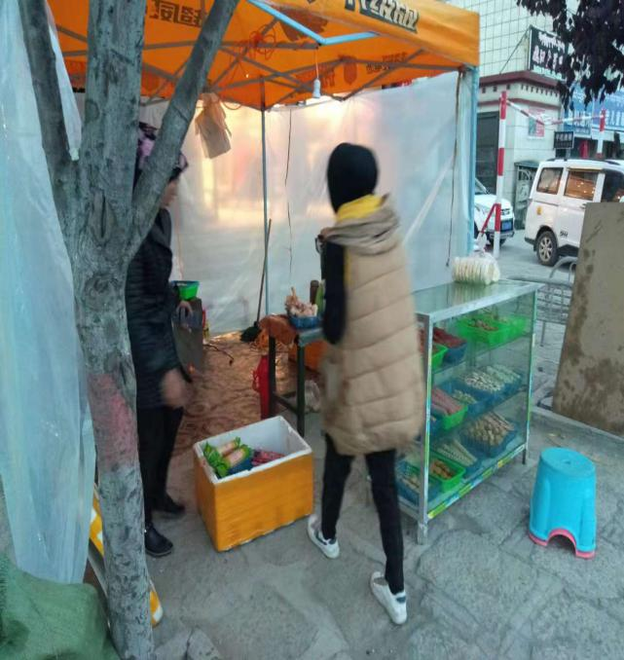

此次专项行动将连续一周时间，每晚出动队员进行巡查，巩固专项行动成果，严厉打击占道经营和无证经营违法行为，努力规范市场秩序，为贡嘎县人民营造美好的生活环境。

**拟稿人：坚参　　　　　　　　审核人：白国华**

**报送单位**： 县委办、人大办、政府办、政协办、宣传部

贡嘎县住建局 2019年1月4日